Муниципальное автономное дошкольное образовательное учреждение

детский сад общеразвивающего вида «Солнышко» с. Тербуны

Тербунского муниципального района Липецкой области

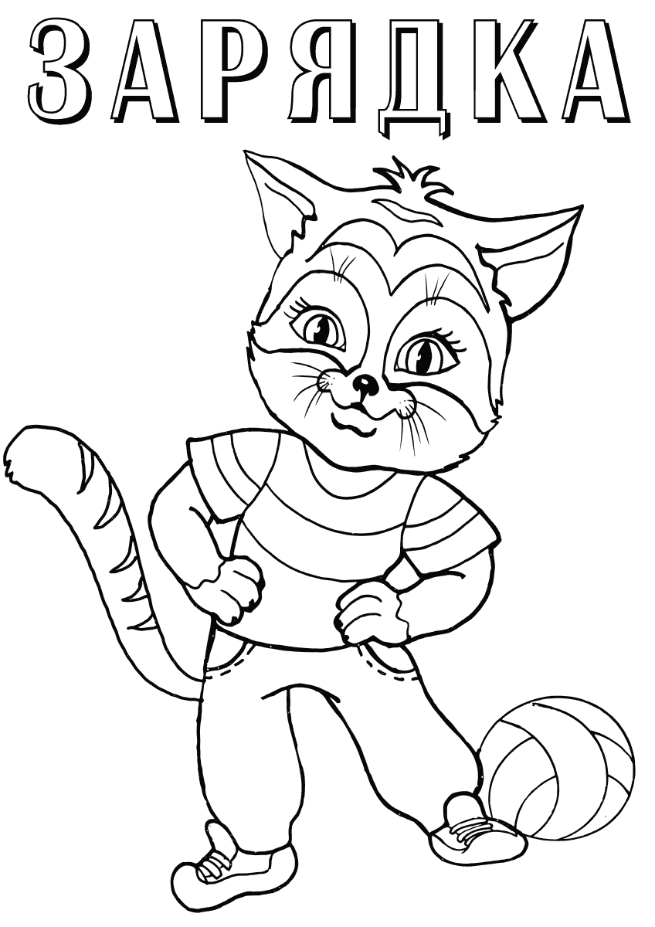

*Воспитатели:*

*Караваева О.Н.*

*Парахина Л.Н*

*2021*

*Цель:* Пропаганда здорового образа жизни.

*Задачи:*

* Продолжать укреплять здоровье детей, развивать физические качества.
* Создать условия для обобщения элементарных валеологических знаний.
* Развивать реакцию на слова, ловкость, координацию движений.

*Оборудование:* мячи, скакалки, обручи, магнитофон, дорожки здоровья.

*Ход:*

*Воспитатель*. Здравствуйте ребятки, я очень рада вас видеть в нашем зале. Я хочу узнать, а кто собрался на нашем празднике. Я сейчас буду задавать вопрос, а вы мне будете отвечать.

Вы добрые?

Вы смелые?

Вы ленивые?

Вы трусливые?

Вы зарядку каждый **день делаете**?

Вы природу любите?

Вы природу губите?

Из рогатки стреляете?

В кошек камнями кидаете?

На занятиях кричите?

На утренниках молчите?

Настроение весёлое?

Молодцы на все вопросы ответили. Ой, а к нам кто-то идёт.

*Под музыку входит простуда.*

*Простуда*: Я противная простуда, и пришла я к вам оттуда, я всех кашлем заражу, я всех чихом награжу. Как подую я на вас, как закашляю сейчас.Всех я кашлем заражу, всех я чихом награжу.

*Воспитатель.* Ничего у тебя простуда не получится, потому что наши дети ведут **здоровый образ жизни**: каждый **день делают зарядку**, каждую неделю у нас проходят физкультурные занятия, делают массаж. Давайте покажем простуде, как мы делаем зарядку.

***Музыкальная зарядка***

*Воспитатель*. Теперь давайте хором скажем слова, которые мы говорим в конце зарядке.

Будем мы всегда **здоровы**,

гриппа не боимся мы,

будем спортом заниматься,

будем крепкими расти.

***Самомассаж***

А сейчас мы покажем простуде, как мы делаем массаж.

Вот поле *(дети гладят лоб)*

Вот лес *(дети гладят чёлку)*

Вот гора (дети указательными пальцам гладят нос0

Здесь яма *(гладят рот)*

Здесь грудь, здесь живот, а здесь сердечко живёт.

***Пальчиковая гимнастика***

*Простуда*. Какие вы молодцы, что каждый **день делаете зарядку**, массаж. А я вам хочу загадать спортивные загадки.

Любого ударишь

Он злиться и плачет

А этого стукнешь

Он радостно скачет

*(мяч)*

**Игра с мячом *«Стой»***

Все дети бегут друг за другом по большому кругу.

Воспитатель громко говорит «Стой!» Дети останавливаются. Воспитатель встает в центре круга, бросает мяч вверх и называет имя ребенка, который ловит мяч. Игра продолжается. Дети бегут по кругу, а ребенок старается поймать мяч, встать в центр круга, бросить мяч вверх, говорит «стой». Дети останавливается. А ребенок называет имя другого ребенка.

*Простуда*

Я его кручу рукой

И на шеи и ногой

И на талии кручу

И ронять её хочу

*(обруч)*

***Игра с обручем «Кошки- мышки»***

На одной стороне зала в линию раскладывают обручи на небольшом расстоянии друг от друга – это «норки» для «мышек». На расстоянии 2—3 м от «норок» — линия, за ней живут «кошки». По сигналу: «мышки», «мышки» выбегают из норок, бегают по залу. «Кошки» в это время «спят». По сигналу: «кошки-мышки», «кошки» выбегают из-за линии и стараются поймать «мышек» (осалить рукой). А «мышки» бегут к норкам и запрыгивают в них. Затем дети меняются ролями.

*Простуда*

Воздух режет ловко- ловко

Палки справа, слева – палка

Ну а между них верёвки

Это длинная … *(скакалка).*

***Игра со скакалкой «Перепрыгни через ручеек»***

*(педагоги держат скакалку с 2 сторон, регулируя высоту,*

*а дети прыгают через нее).*

*Воспитатель.* Чтоб **здоровыми** остаться надо правильно питаться. Я сейчас вам буду задавать вопросы, а вы будете отвечать.

Каша вкусная еда, это нам полезно?

Лук зелёный иногда, это нам полезно?

В луже грязная вода, это нам полезно?

Щи отличная еда, это нам полезно?

Мухоморный суп всегда, это нам полезно?

Фрукты просто красота, это нам полезно?

Немытых ягод иногда, это нам полезно?

Сок, компот иногда, нам полезно?

Съесть мешок большой конфет, это вредно дети?

Только вкусная еда, на столе у нас всегда.

А раз полезная еда, будем мы **здоровы**?

***Упражнение «Волшебные дорожки».***

*Воспитатель:* Продолжим укреплять свое здоровье. Я предлагаю вам пройтись по волшебным дорожкам, укрепим наши ножки.  
-Давайте скажем волшебные слова:  
Я здоровье берегу,  
Сам себе я помогу  
*Звучит веселая музыка. (Дети ходят по дорожкам здоровья).*

*Простуда.* Да, вижу не смогу я вас заразить кашлем. Надо мне уходить к другим ребяткам, которые не делают зарядку, не занимаются спортом

*Воспитатель*. Простуда, не надо причинять зло детям. Лучше оставайся с нами потанцуй, поиграй.

***Танец – игра «У оленя дом большой»***